Chủ tịch Quốc hội biểu dương Hải Phòng triển khai công tác chuẩn bị bầu cử bài bản, kịp thời
26/02/2026 12:32
Hội đồng Bầu cử quốc gia vừa tổ chức hội nghị triển khai công tác bầu cử. Hải Phòng được biểu dương làm tốt, bài bản và báo cáo kịp thời về công tác bầu cử.
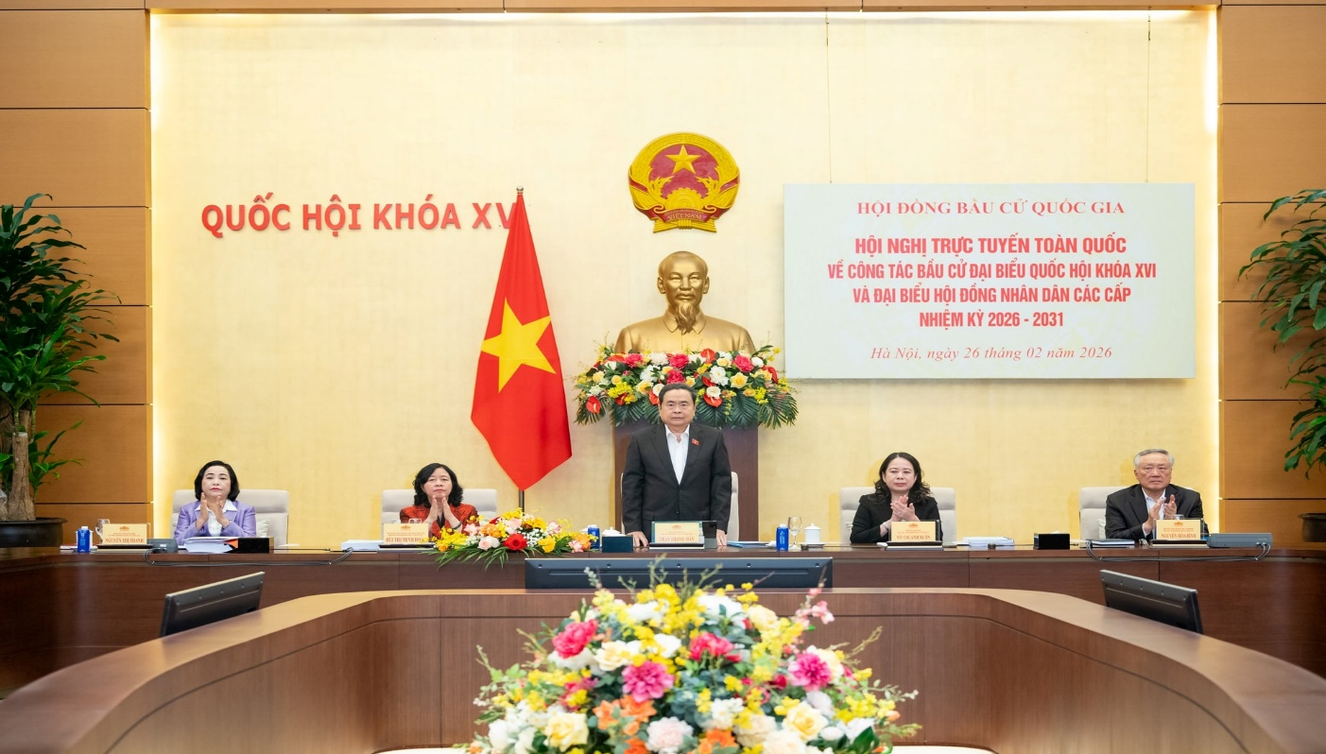Ủy viên Bộ Chính trị, Chủ tịch Quốc hội, Chủ tịch Hội đồng Bầu cử quốc gia Trần Thanh Mẫn chủ trì hội nghị. Ảnh: daibieunhandan.vn.
Sáng 26/2, tại Nhà Quốc hội, đồng chí Trần Thanh Mẫn, Ủy viên Bộ Chính trị, Chủ tịch Quốc hội, Chủ tịch Hội đồng Bầu cử quốc gia chủ trì Hội nghị trực tuyến toàn quốc triển khai công tác bầu cử đại biểu Quốc hội khóa XVI và đại biểu HĐND các cấp, nhiệm kỳ 2026 - 2031.
Dự hội nghị tại điểm cầu thành phố Hải Phòng có các đồng chí Ủy viên Trung ương Đảng: Lê Tiến Châu, Bí thư Thành uỷ, Trưởng Đoàn đại biểu Quốc hội thành phố, Trưởng Ban Chỉ đạo của Thành ủy về công tác bầu cử đại biểu Quốc hội khóa XVI và đại biểu HĐND các cấp nhiệm kỳ 2026 - 2031; Lê Ngọc Châu, Phó Bí thư Thành uỷ, Chủ tịch UBND thành phố, Phó Trưởng Ban Chỉ đạo của Thành ủy về công tác bầu cử đại biểu Quốc hội khóa XVI và đại biểu HĐND các cấp nhiệm kỳ 2026 - 2031, Phó Chủ tịch Thường trực Ủy ban Bầu cử thành phố; cùng đồng chí Lê Văn Hiệu, Phó Bí thư Thành uỷ, Chủ tịch HĐND thành phố, Phó Trưởng Ban Chỉ đạo của Thành ủy về công tác bầu cử đại biểu Quốc hội khóa XVI và đại biểu HĐND các cấp nhiệm kỳ 2026 - 2031, Chủ tịch Ủy ban Bầu cử thành phố và các đồng chí Uỷ viên Ban Thường vụ Thành uỷ, lãnh đạo các ban, sở, ngành liên quan.
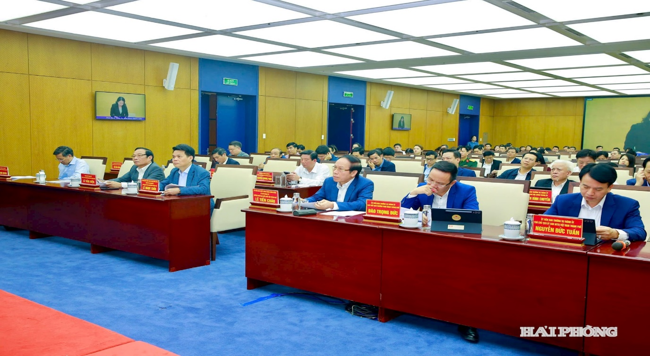Các đồng chí Thường trực Thành uỷ Hải Phòng cùng các đồng chí Uỷ viên Ban Thường vụ Thành uỷ, lãnh đạo các ban, sở, ngành liên quan và các đại biểu dự hội nghị tại điểm cầu thành phố Hải Phòng. Ảnh: DUY THÍNH.
Ở điểm cầu cấp xã có các thành viên Ban Chỉ đạo bầu cử, Ủy ban Bầu cử cấp xã, các đồng chí Bí thư, Phó Bí thư Đảng ủy, Thường trực HĐND, lãnh đạo UBND, Ban Thường trực Ủy ban MTTQ Việt Nam cấp xã, các Bí thư chi bộ, Trưởng thôn, Tổ trưởng tổ dân phố, Trưởng Ban công tác mặt trận, các đoàn thể.
Tại hội nghị, lãnh đạo các cấp, ngành, địa phương báo cáo về kết quả công tác chuẩn bị bầu cử đại biểu Quốc hội khóa XVI và đại biểu HĐND các cấp nhiệm kỳ 2026 - 2031 và những khó khăn, vướng mắc cần tháo gỡ.
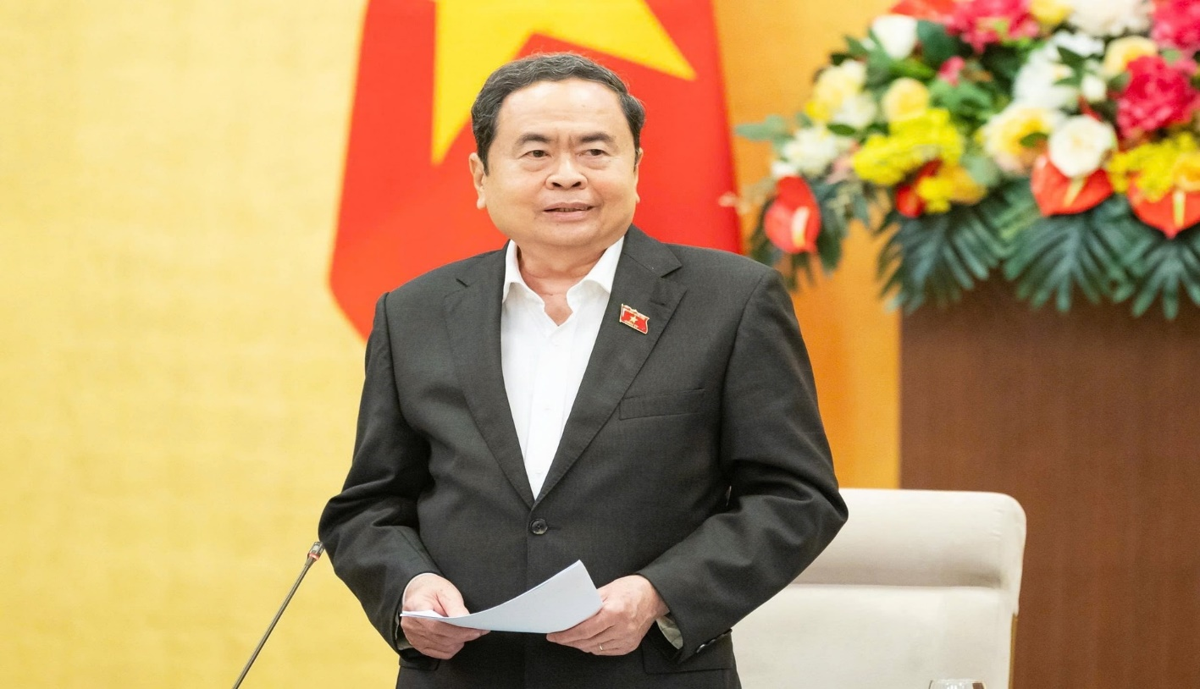Chủ tịch Quốc hội Trần Thanh Mẫn phát biểu kết luận hội nghị. Ảnh: daibieunhandan.vn.
Phát biểu tại hội nghị, Chủ tịch Quốc hội Trần Thanh Mẫn khẳng định, đến thời điểm này, công tác chuẩn bị bầu cử rất kịp thời, bài bản, chu đáo.
Hội đồng Bầu cử Quốc gia với tinh thần làm việc xuyên Tết, xuyên đêm để bảo đảm đúng các mốc thời gian theo luật định. Tổng Bí thư Tô Lâm đánh giá rất cao công tác lãnh đạo, chỉ đạo cuộc bầu cử của Hội đồng Bầu cử quốc gia và các cơ quan ở Trung ương rất kịp thời, bài bản, đúng quy định.
Theo Chủ tịch Quốc hội, công tác chuẩn bị, triển khai tại các địa phương thời gian qua cũng hết sức bài bản. Ủy ban Bầu cử cấp tỉnh, cấp xã đã làm việc rất tích cực, khẩn trương, bảo đảm đồng bộ, xác định rõ trọng tâm, bám sát hướng dẫn, mốc tiến độ, nhiều nội dung được thực hiện rất sớm.
Chủ tịch Quốc hội Trần Thanh Mẫn hoan nghênh thành phố Hồ Chí Minh đã chỉ đạo xây dựng phương án bầu cử sớm ở một số địa phương và một số địa phương như Hà Nội, Hải Phòng, Thái Nguyên, Bắc Ninh, Lạng Sơn, Đà Nẵng, Lâm Đồng, Đắk Lắk, An Giang... đã làm tốt, bài bản và báo cáo kịp thời về công tác bầu cử.
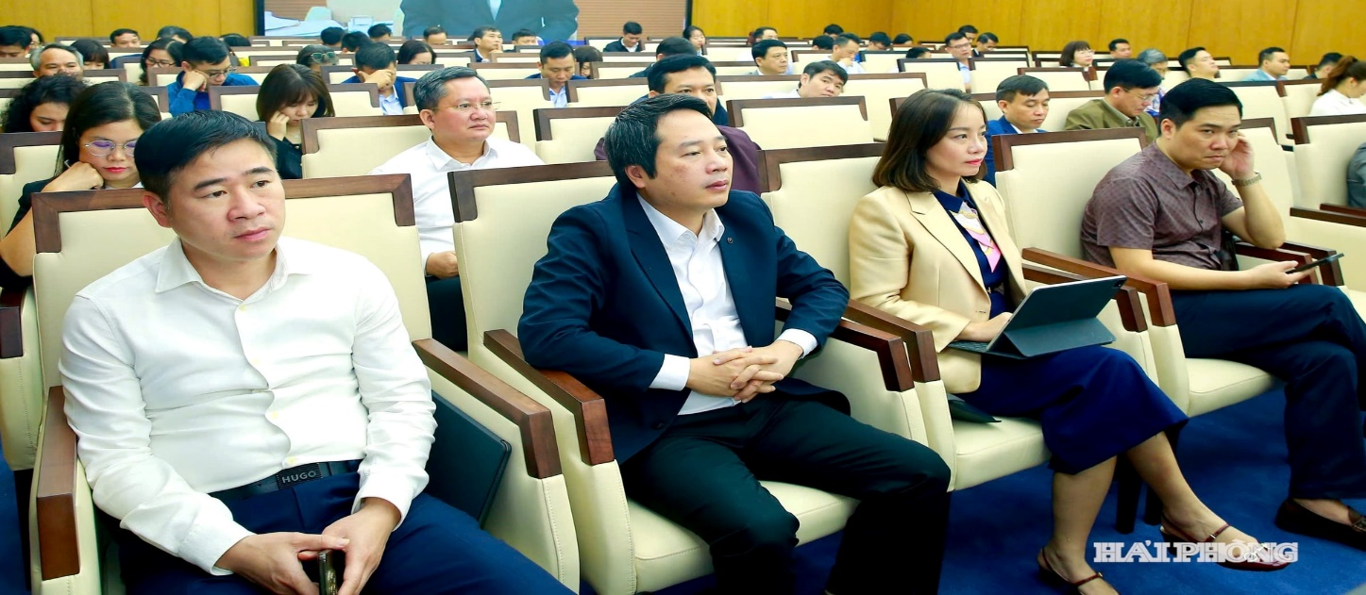Các đại biểu dự hội nghị tại điểm cầu thành phố Hải Phòng. Ảnh: DUY THÍNH.
Từ cuộc bầu cử năm 2021 và các nhiệm kỳ trước, Chủ tịch Quốc hội Trần Thanh Mẫn nhấn mạnh 5 bài học kinh nghiệm để các địa phương lưu ý.
Một là, phát huy sức mạnh đại đoàn kết toàn dân tộc, sự tin tưởng đồng thuận của nhân dân, ý thức trách nhiệm của công dân, sự tham gia tích cực của cả hệ thống chính trị là yếu tố quyết định đảm bảo cho thành công cuộc bầu cử.
Hai là, sự lãnh đạo, chỉ đạo sát sao của các cấp ủy Đảng là yếu tố quan trọng hàng đầu đảm bảo thắng lợi cuộc bầu cử; sự phân công, hợp tác tích cực, phối hợp chặt chẽ giữa các cơ quan, tổ chức hữu quan tạo sự đồng thuận, thông suốt.
Ba là, thực hiện công tác thông tin tuyên truyền sâu rộng có trọng tâm trọng điểm tới mọi người dân với hình thức đa dạng; đảm bảo sự công khai, minh bạch, dân chủ, công bằng, bình đẳng trong từng công việc chuẩn bị bầu cử.
Bốn là, chuẩn bị tốt quy trình nhân sự, từ việc hiệp thương lựa chọn giới thiệu người ứng cử, lấy ý kiến cử tri về người ứng cử, vận động bầu cử để lựa chọn những ứng cử viên xứng đáng, đáp ứng đủ điều kiện tiêu chuẩn quy định.
Năm là, chủ động nắm bắt tình hình, bám sát ở địa bàn cơ sở, chuẩn bị đầy đủ phương án, kế hoạch để đảm bảo an ninh trật tự an toàn xã hội, bảo đảm an toàn tuyệt đối cuộc bầu cử. Kiểm tra, giám sát kịp thời, chỉ đạo giải quyết, không để sơ suất bất cứ vấn đề gì.
Chủ tịch Quốc hội đặc biệt lưu ý các cấp, ngành, địa phương tuyệt đối không được chủ quan, lơ là trong công tác chuẩn bị bầu cử. Tổ chức tốt các hội nghị tiếp xúc cử tri, bảo đảm dân chủ, bình đẳng, đúng luật. Rà soát chính xác danh sách cử tri, không để bỏ sót cử tri nào.
Đẩy mạnh công tác thông tin tuyên truyền, trước, trong và sau bầu cử, nhất là các địa bàn đặc thù và đối tượng cử tri đặc thù. Các cơ quan báo chí Trung ương và địa phương cần đẩy mạnh hơn nữa công tác thông tin tuyên truyền. Lực lượng Quân đội, Công an tiếp tục phối hợp chặt chẽ bảo đảm tuyệt đối an ninh, an toàn cho cuộc bầu cử, không để các đối tượng thù địch lợi dụng, chống phá. Tổ chức bỏ phiếu, kiểm phiếu chặt chẽ, khách quan, công bố kết quả bầu cử chậm nhất là ngày 25/3/2026 theo đúng luật định.
Chủ tịch Quốc hội cho biết dự kiến ngày 6/4 diễn ra Kỳ họp thứ nhất, Quốc hội khóa XVI. Sau đó, HĐND các địa phương cũng tiến hành kỳ họp thứ nhất.
Các cơ quan, địa phương giải quyết khiếu nại tố cáo đúng thẩm quyền, hoàn thành việc tổng kết xác nhận tư cách người trúng cử theo đúng quy định.
Nhấn mạnh cuộc bầu cử đại biểu Quốc hội khóa XVI và đại biểu HĐND các cấp, nhiệm kỳ 2026 - 2031 là sự kiện đặc biệt quan trọng, Chủ tịch Quốc hội Trần Thanh Mẫn tin tưởng với sự quyết tâm cao trong lãnh đạo, chỉ đạo của các cấp ủy Đảng, chính quyền các cấp, MTTQ và các đoàn thể chính trị, cả hệ thống chính trị vào cuộc hết sức quyết liệt, cuộc bầu cử sẽ thành công tốt đẹp.
PHONG TUYẾT

